Facebook gebruik verzevenvoudigd in 2 jaar
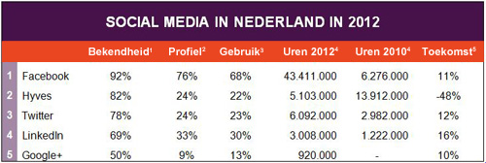
’s-Hertogenbosch – 13 december 2012. Onderzoeksbureau Multiscope heeft wederom de kennis, houding en het gedrag rondom social media in kaart gebracht. Uit het onderzoek, dat gehouden werd onder ruim 13.000 Nederlanders, blijkt dat het gebruik van social media een flinke stap heeft genomen. Grote winnaar is Facebook. Het gebruik van dit Amerikaanse netwerk verzevenvoudigde in de afgelopen 2 jaar

Je ziet hierboven een artikel over Facebook. Bekijk de gegevens goed.
Vragen :
- Hoeveel uren zal er bij FACEBOOK in de toekomst bijkomen? (2F)
- Hoeveel Nederlanders kennen Facebook ? (er hebben 13000 Nederlanders meegedaan aan het onderzoek). (1F-2F)
- Met hoeveel uren is Hyves tussen 2010 en 2012 minder gebruikt (1F).

